* Esquema Conceptual

Victimas

Ttratamientos Victimas

Hospital

Victima Allegados

Ubicaciones

Tratamientos

Allegados

* Esquema Logico

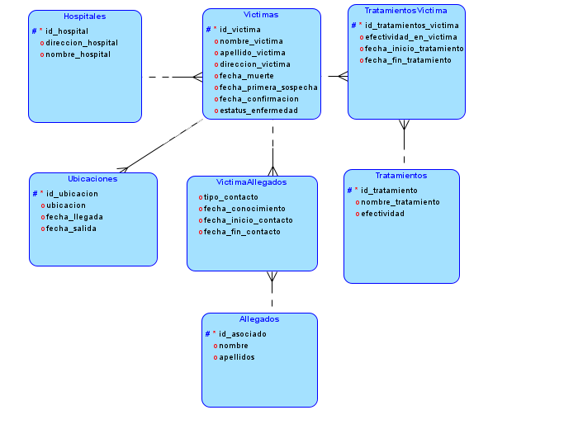

* Esquema Fisico

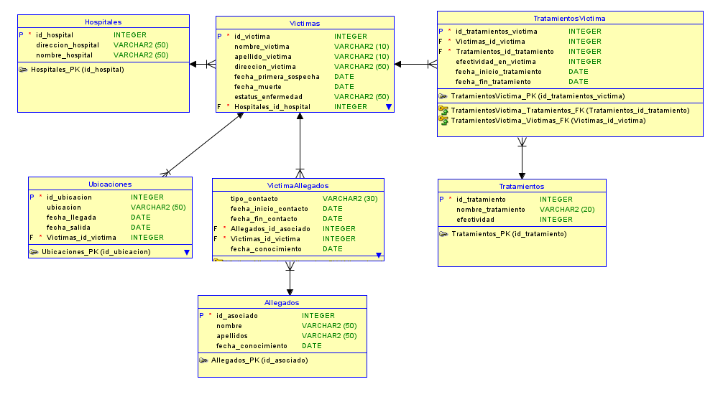

* Servidor

El servidor maneja una rest api creada con express en node js, en la cual tiene 10 endpoinds para cada consulta, y los necesarios para la carga de datos a la tabla temporal y la creación del modelo relacional presentado con anterioridad.

